Контрольная работа: Русские земли в середине XIII-XIV вв.
Тестовые задания
1. Политическая зависимость русских земель от Золотой Орды заключалась в (во)
а) управлении русскими землями ордынскими наместниками
б) включении русских княжеств в состав Золотой Орды
в) насаждении язычества в русских землях
г) раздаче ханом ярлыков на княжение русским князьям
2. Что из перечисленного являлось следствием военных побед князя Александра Невского?
а) распад Ливонского ордена
б) предотвращение захвата крестоносцами северо-западных русских земель
в) освобождение Прибалтики от власти Тевтонского ордена
г) прекращение выплаты русскими землями дани ордынцам
3. «Ярлык» - это:
1) Столица Золотой Орды
2) грамота на великое княжение
3) монгольский сборщик дани
4) почтовый налог
4. Какое из перечисленных событий произошло в XIII в.?
а) Мамаево побоище в) Невская битва
б) сожжение Москвы ханом Тохтамышем
г) нашествие Тимура на русские земли
5. В каком из перечисленных сражений противником русского войска было шведское войско?
а) Невская битва в) Ледовое побоище
б) битва на реке Калке г) битва на реке Сити
6. Каков был результат битв на реке Неве и Чудском озере?
1) Русь захватила все побережье Балтийского моря
2) было положено начало объединению русских земель
3) было остановлено наступление монголо-татар
4) было предотвращено распространение католицизма в русских землях

7. Какой из перечисленных городов не был взят монголами во время Батыева нашествия?
а) Владимир-на-Клязьме б) Москва в) Рязань г) Новгород
8. Назовите монгольского военачальника, к деятельности которого относится военный поход по маршруту, представленному на схеме.

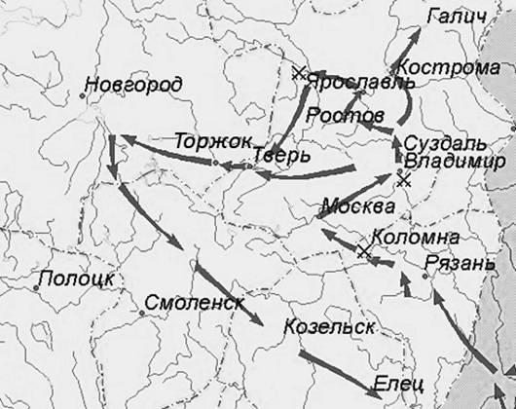

9. Что из перечисленного позволило Москве стать центром объединения русских земель?
а) отражение Москвой удара рыцарей-крестоносцев в XIII в.
б) более раннее возникновение Московского княжества, по сравнению с основными соперниками
в) политика, проводимая московскими князьями
г) отсутствие разрушений в Москве в ходе Батыева нашествия
10. Начало какого события изображено на данной иллюстрации? Укажите его дату.
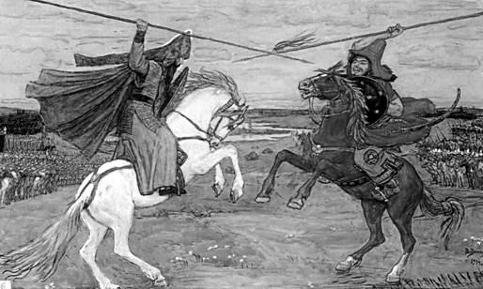

11.Запишите понятие, о котором идёт речь.
«Произведения устного народного творчества и поэтические сказания о прошлом, в которых прославлялись подвиги русских богатырей».__________

12. Укажите год, когда произошли события, обозначенные на схеме стрелками.
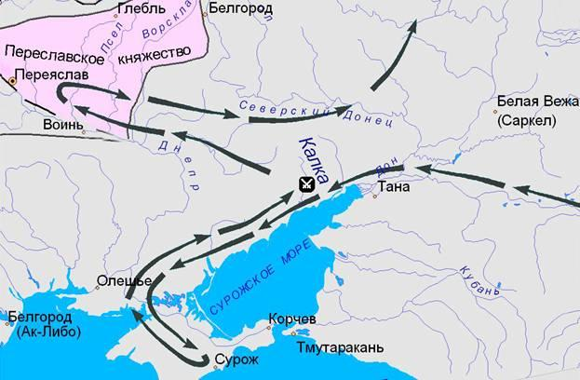

13. Ниже приведён перечень терминов (названий). Все они, за исключением одного, появились на Руси в период монгольского владычества
а) баскак; б) ордынский выход; в) волхв; г) ям; д) ярлык
Задания с развёрнутым ответом
14. Прочтите отрывок из летописи и укажите битву, о подготовке к которой идёт речь.
«...Тогда обратился Дмитрий Иванович ко всем русским князьям, и боярам, и младшим людям, ко всему русскому воинству: “Братья мои, все князи русские и воеводы, гнездо князя Владимира Киевского, и молодшие люди. Предки наши заповедали нам хранить русскую землю и православную веру, и кто постраждет за них, вовеки будет славен. И я вместе с вами хочу крепко пострадать, и если надо, и смерть принять. Поспешим же, братья, против [ордынцев], а если придётся нам смерть принять, то помнить должны, что все мы смертны, а земля наша вечна. Крепитесь и мужайтесь, и пусть старый в бою помолодится, а молодой добудет честь”»
15.Прочтите отрывок из сочинения историка и назовите князя, о котором идёт речь.
«Несмотря на коварство, употреблённое к погибели опасного соперника (тверского князя), москвитяне славили его благость и дали ему имя Собирателя земли Русской… Большая набожность, усердие к строительству храмов и милосердие к нищим принесли князю всеобщую любовь. Он всегда носил с собою мешок, … наполненный деньгами для бедных: отчего и получил прозвище… Украшая столицу каменными храмами, он окружил её дубовыми стенами и возобновил сгоревший в его время Кремль, бывший внутренней крепостью».
а) Юрий Долгорукий б) Иван Калита в) Дмитрий Донской г) Даниил Александрович

